105第 1學期 通識愛「悅」讀～【讀書會】
總心得

讀書會名稱 | 一分鐘超強記憶法
負責人 | 李烜合
組 員 | 李烜合、謝詩柔、陳乙瑄、李沅容、蘇微雅、陳永光、蕭范如
聚會時間 | 2016 年10 月 13日
成果心得 | 由於這次我是主辦人，因為大四了，相對時間空閒了不少，本想都找大四的同學，不過無奈許多人忙於推甄，後來因為這樣才找了大一，不過他們時間相對也不充裕(有許多系上活動，例如迎新宿營、案發現場…等等的活動)，導致，我們時間一直談不攏，我的計畫內就是要在十月份招開一次，這樣子可以先把一本頁數較少，但很實用的“一分鐘超強記憶法”這本書，帶大家大略得看過之後找出自己生活上需要應用的地方，讓大家能有一些印象，方便他們接下來在大學生活中，不管面對課業上的考試，或是以後想準備研究所，有些甚至可以應用在公職考試上，我們的科系是應用科學系有分物、化班，在國家考試中，有不少工作類別都於我們所學相關，而我不升研究所，把重心放在國家考試，我才清楚知道，我們科系出路十分廣，光國家考試中一個科目就有，就有5-6個公務人員類別中重複，意思是說，當我認真準備一科，投資報酬率好高，所以在開讀書會時，我不單單介紹這本書，還相對地舉例說明可以應用在那些地方。  由於時間的關係，我們有一位大一學妹，時間無法配合，一直挪不出時間，加上時間緊迫，我詢問了通識中心負責的人員，允許讓原本有報名的同學退出，那我在和那位學妹商量後，我鼓勵她去好好的處理自己的事，她如果對這兩本書有興趣的話，可以向她的室友，借來看，學會這本書中一些小技巧，可以讓生活中的效率提升不少，說到書，我兩書皆是我之前買下來的，所以為了讓大家可以在讀書會後能自己閱讀，我去了影印店掃描，掃成電子檔，給了每人一份，在開讀書會時，我去借了有投影機的教室，直接把要講的內容，投影在上面，讓大家更清楚再說哪一段。  第一章是說明記憶運作原理，讓各位能充分了解大腦是健忘的，所以需要多次複習，尤其是一日分為三次和九次是一日最佳的時機。  第二章是說明“記憶七大迷思”，以前我們以為好記性不如爛筆頭，用不斷的抄寫去記憶，而這裡是推翻這說法，是用目視就要記住，以背英文單字來說，寫一個單字大約需要六秒鐘，換算下來，一分鐘只能記十個單字，換成目視就記住的快速記憶法，每秒看一個單字，一秒$×$六十次$=$一分鐘就等於一分鐘可以記六十個單字，速度上相差六倍之多。  加上需要分段去記憶，當一個單字有四、五個意義時，想要同時背下來通常很辛苦，所以一個單字記一個意義，然後逐次加上第二、第三、第四個意義，就可以輕鬆把所有資訊背下來。因為「一次就記住」「一口氣全都背下來」野心越大，花費時間就越多。  “細分記憶內容，是提升記憶效率的訣竅。因為「有能力分類等於已經理解”  常聽人家說「背書要五感並用」，舉例來說，邊寫邊背的時候，用到的是手的「觸覺」和眼睛的「視覺」。有些人會邊讀邊背的話，則是用到了舌頭的味覺，眼睛的視覺，耳朵的聽覺，相比之下，讀出聲音可以達到一倍半的功效。如果還不滿意這些方法，還會有更好的方法嗎?作者建議:「讀出聲音，邊走邊背」因為這用上味覺、視覺、聽覺、觸覺的四感，他舉出日本小學常會看到銅像「二宮金次郎」。  最後我提到書中的四色記憶法，因為右腦掌管畫面、影像，容量大，所以會對「色彩」產生反應。也就是說，懂得利用「色彩」的人，善用右腦。提到說作筆記使用「藍色墨水」是強化記憶的「連結色」，就連奇摩首頁連結畫面是藍色。相反的，斷絕連結時常用黑色。也就是說，現代人在不知不覺間形成「互相連結的顏色=藍色」的認知。可以統整以下兩點:  - 必須和記憶連結的內容，用藍色書寫。  - 無關緊要的內容，用黑色書寫。  四色是哪四色  - 紅色$→$一眼就明白。  - 綠色$→$三秒後才反應過來，記憶不可靠。  - 黃色$→$有印象，但不知所以。  - 藍色$→$見所未見、聞所未聞。  分階段使用顏色可以將記憶發會到極致，達到效率化。  所以在讀書時需要將藍色進階成黃色，黃色進階綠色，綠色進階紅色，這樣才算完成完整的記憶作業。  我就講到這，剩下的我讓他們去看和討論。
活動照片  （3張以上） | 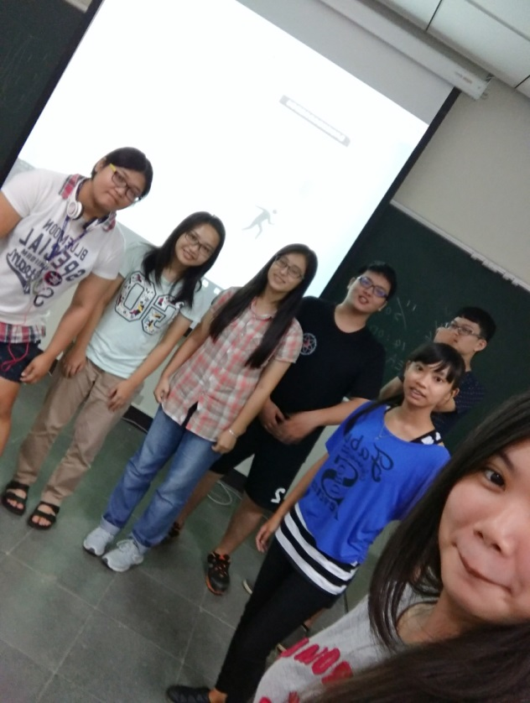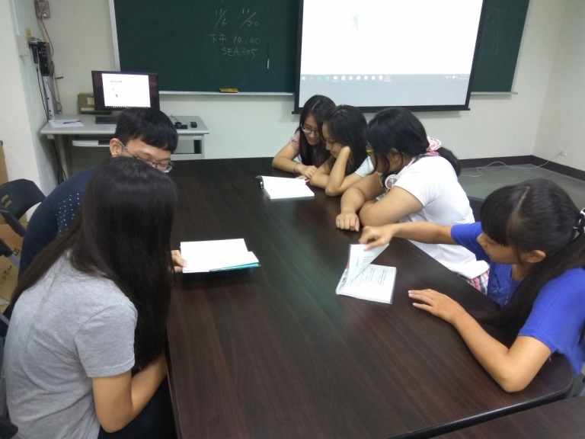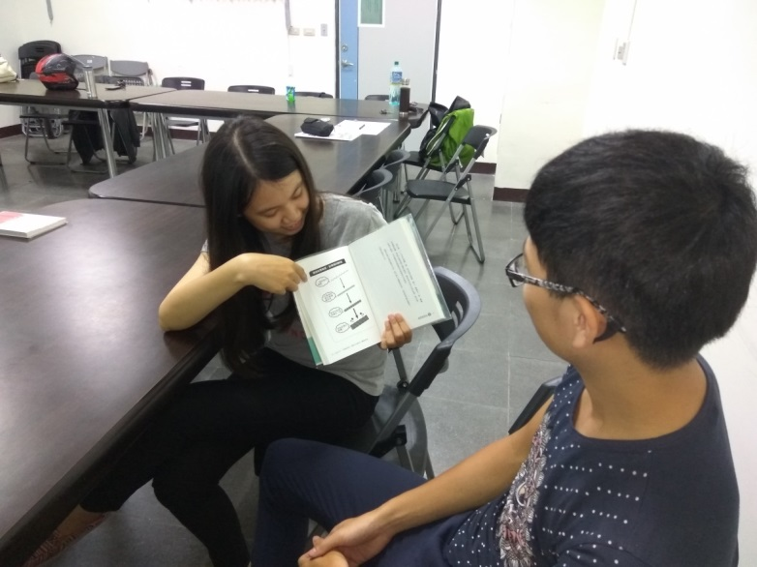

105 學年度第 1 學期【通識讀書會】
李沅容 總心得
讀書會名稱 | 一分鐘超強記憶法
負責人 | 李烜合
組 員 | 李烜合、謝詩柔、陳乙瑄、李沅容、蘇微雅、陳永光、蕭范如
成果心得 | 從小，對於背科不太擅長的我，記憶似乎就是求學生涯的一大罩門。最近看完了超強記憶法，有了一些收穫。書中作者提到，自己也曾為記憶所苦，嘗試很多種方法，但還是沒什麼效果。因緣際會下去了補習班，學習到了一秒記單字法，這樣的模式讓他的學業突飛猛進，原來記單字並非手寫好幾次就一定記的住，書中提到反覆一直看，一秒看一個，一分鐘可以看六十個。另外，作者分析了記憶的類型-長期記憶和短期記憶，在念書的當下，如果能適當分辨該內容屬於何種記憶，會有與以往不同的效果。關於如何分辨，作者提到：在二十秒內能記起來的就屬短期記憶，否則屬長期記憶。也可以用對於該內容的認知區分，原先不知道的記憶就屬於短期，再經由一再複習轉換為長期。書中同時也提到顏色與記憶的關聯，像藍色就屬讓人記憶比較快的顏色，也可以用紅綠黃藍四種顏色區分自己對於內容的熟悉度，紅色就是看到馬上能反映的，藍色則是新學習的內容，經由複習讓藍色變黃色，更熟悉到綠色，到最後能直覺反應就可歸類為紅色。最後書中介紹記憶與生理的關聯，生理時鐘應該要晚上十點就寢，早上五點半起床，這樣的作息對於提升記憶力最有幫助，還有早上吃一根香蕉，白天吃一點巧克力也有效提升。對於作者以上觀點，我認為其實想要提升記憶力是需要一點訣竅的，如同作者所言:學會最有效率的讀書方法再來用功。去了解一些較科學的方法，有效率的學習，效果肯定比整日埋頭苦讀來的好，這本書閱讀的最佳時機，應該是大考前，面對龐大的進度壓力，每天有被不完的單字，讀不完的觀念，看完本書，會讓自己不那麼心慌，會想嘗試這些方法，不能保證一定適合每個人，但，相信會對於毫無頭緒的考生帶來莫大幫助。

105 學年度第 1 學期【通識讀書會】
陳永光 總心得
讀書會名稱 | 一分鐘超強記憶法
負責人 | 李烜合
組 員 | 李烜合、謝詩柔、陳乙瑄、李沅容、蘇微雅、陳永光、蕭范如
成果心得 | 看完這篇超強記憶法這本書，只要透過「一分鐘記憶法」就可以很快的記住很多的單字，透過反覆的背記達到熟記的效果。透過「色彩」來刺激右腦來提高記憶  為什麼我們有些事情不會忘記有些會忘記呢，這是因為我們認為重要的事情，珍貴的事情就會在烙印我們的腦海中。而要想增強記憶必須要下定決定不然就會半途而廢。那麼下定決心後該怎麼做呢？首先要在一天當中把需要記的東西複習個3遍，為什麼是三遍呢？因為大腦會把重複的事情當作成重要的事情，而重要的事情就會被記住。那讀書的時候需要什麼樣的環境呢？是安靜還是有點雜音呢？  答案是有點雜音的環境，因為少許的雜音可以刺激大腦來排除干擾，迫使大腦提早專注力。然而有時我們很容易被周遭環境所影響，那該怎樣拿捏呢？文字告訴我們放棄用功找樂子會讓大腦認為放棄=快樂，相反，就算解決小問題後再去玩樂會讓大腦認為解決問題=快樂。這會使我們樂於挑戰問題。而相信自己能做到也會大腦產生我能做到的效果，而信念越強的人解決問題能力越快。人的記憶其實是分成2種一種是短期記憶，另一種是長期記憶。要怎樣使短期記憶變成長期記憶呢？如果記憶中伴隨著影像的話就很容易變成長期記憶。然而要記住多樣事情的時候就需要影像來幫助了。書中還提到顏色記憶法就是把藍-黃-綠-紅按照記憶從淺到深排列，通過不斷的往前進一格來達到強化記憶的效果。最後充足的睡眠也是記憶的助手，最佳的時間是晚上10點到隔天5點半。

105 學年度第 1 學期【通識讀書會】
蕭范如 總心得
讀書會名稱 | 一分鐘超強記憶法
負責人 | 李烜合
組 員 | 李烜合、謝詩柔、陳乙瑄、李沅容、蘇微雅、陳永光、蕭范如
成果心得 | 「我向來就很不會背書。如果記性好一點，成績一定不止這樣…」「我天生記憶差，在這要下去恐怕會一事無成。」本書的作者－石井貴士先生在前言就毫不留情的點出這個大家都會糾結的點，而我就是那其中一個！其實在閱讀本書時，我也正在準備我人生中的其中一個大考，也就是國家考試；眾所皆知的國家考試一定有基本的法科。我光是在閱讀時，就覺得困難重重，力不從心，總是很低落。但閱讀完此書，卻讓我有種撥雲見日的感覺！  我很喜歡他其中提供的一些技巧，例如：四色記憶法。將資料夾分成四種顏色，並將需要重新複習的內容，分別依照熟悉度放入不同顏色的資料夾。以及另一個技巧：三明治記憶法。他所說的是在睡前複習完課程內容後，在早上醒來時一定要先複習。這個方法不僅讓我在準備背誦的時輕鬆很多，也能使記憶加深，而不是背完後，過沒多久就忘光光了！  另外，我最喜歡本書的一點，就是作者都是用她自己的親身經驗再舉例，例如，他在敘述他如何在模擬考時勇奪第一名，但卻在大考之日滑鐵盧的慘痛經驗，一方面點出考前要確實的複習筆記，一方面也讓讀者猶如身歷其境般得更深刻記住這些訣竅。  雖然我的大考之日還沒到來，但是光在準備時我就感受到這本書的絕妙之處，如果我有機會，一定會向大家推薦閱讀此本書！

105 學年度第 1 學期【通識讀書會】
謝詩柔 總心得
讀書會名稱 | 一分鐘超強記憶法
負責人 | 李烜合
組 員 | 李烜合、謝詩柔、陳乙瑄、李沅容、蘇微雅、陳永光、蕭范如
成果心得 | 每個人從幼稚園開始每天都需要記未知的、陌生的、沒學過的知識，從國字、數字、圖形、時鐘，在那個時候這些知識都伴隨在我們生活周遭，我幾乎從沒想過記憶新的東西是很困難的，除了數字，數字是很抽象的知識，我得依靠實體物的理解才能記得數字。在小學二年級時，九九乘法表簡直是我的噩夢，我不論是不斷的唸，不斷的寫都是記不太住，這段時間我很挫敗，所以我就一段時間不碰它，神奇的事是等我再想到要背它時，我竟然倒背如流，看完這本書後，我知道人如果在壓力大、沒信心的時候，往往是記不住東西的，我那時候因為學校老師的責罵和處罰使我越來越沒有自信，覺得自己就是背不好，但是等我過一段時間在背時，我已經忘了那份壓力，自然而然就可以很快的記的很熟悉，甚至變成長期記憶。到國高中時，考試科目是越來越多，要記憶的東西也多到嚇人，但是為了應付考試，理化、數學這些學科我都是用理解且多算題目去記憶，而文科的多半是用眼睛不斷掃瞄併用嘴巴唸出來的方式來記憶，這些記憶的效果都還不錯，但是這些都是短期記憶，過了2個禮拜差不多都會忘光。到了大學我希望我能將有機、普化、無機、分析的專業知識放進我的長期記憶區塊裡，所以我先在正在學習使用書裡所教導的長期記憶方式記憶。

105 學年度第 1 學期【通識讀書會】
蘇微雅 總心得
讀書會名稱 | 一分鐘超強記憶法
負責人 | 李烜合
組 員 | 李烜合、謝詩柔、陳乙瑄、李沅容、蘇微雅、陳永光、蕭范如
成果心得 | 我是一位不知如何讀書的人,每次遇到考試,不管是英文還是社會科,我都會硬背,把所有的內容都死背下來,但是這樣的方法也導致了現在的我,現在的我腦中的東西幾乎都忘了,尤其是社會科,應該都不知跑到何處了,但經過這次的讀書會,讓我接觸到這本超強記憶力,使我明白要如何去記憶我所困惑的科目,就算要臨時抱佛腳也有迅速記憶的方式。  在長期記憶的方法,書上所使用的四色記憶法,經過我從開始閱讀這本書後,我就開始試驗了,而效果雖然因為時間還很短所以沒有很大的顯著,但還是有慢慢的感覺得出來,有些我所背的單字和知識都有牢牢地在我腦中不會忘記。在筆記方面,也試著用四色標記試著把會和不會標記,現在看書也使用書上所說的方式,不是用寫的就好,而是要邊看邊唸出來,才能幫助記憶,多看幾遍才能牢記,寫很多次還不一定會記得住呢!  短期記憶的方法在我高中的時候我就常常用了,因為我是一個很懶惰的人,所以常常在考試前一個禮拜才開始做題目和看書,所以在讀這本書時,上面所使用的方式,我都十分熟悉,也覺得非常贊同,因為我就是靠著那些方式使得我每次的考試都過關,但是比較慘的就是很快就會忘記,之前到了要考學測,因為都忘記了,所以只能大致重新再讀一次,所以這本書我還是覺得要靠長期記憶的方式,才不會後期很辛苦。  讀這本書的用意,是在使我可以更加的有系統地去歸納我大腦中的記憶,和找到最適合我去記憶的方式,不管是長期還是短期的記憶方式,我都是很喜歡也很愛去試的,所以我會把這本所教授的方式運用在我的課業上,也可以用在生活中。

105 學年度第 1 學期【通識讀書會】
陳乙瑄 總心得
讀書會名稱 | 一分鐘超強記憶法
負責人 | 李烜合
組 員 | 李烜合、謝詩柔、陳乙瑄、李沅容、蘇微雅、陳永光、蕭范如
成果心得 | 這本書陳述了頭腦記憶的運作原理，右腦的容量比左腦大，要善用右腦的空間，也描述了大腦如何記憶事物，要如何才能將短暫的記憶變成長期記憶，很適合在準備考試的人閱讀，運用裡面所教的方法學習，書中也有提到如何準備大考，才能在大考當天發揮自己所讀的東西，對我來說有一種與這本書相見恨晚的感覺。  我不覺得自己是一個記憶力很好的人，就像書中開頭所提及的，在求學中遇到背科都覺得很痛苦，拚死拚活得背，過了時間卻甚麼也沒有留下，開始責怪自己記憶力差，記不起來，這本書改變了我很多的觀念，不要求快，一定要一次記起來，大腦會將一直重複的事物當作是重要的，只要大腦感到重要的事物就會記住，反之只要一直重複就會記住。曾經看過一本書叫用功之道，也在談論著如何重複記憶，有親自試過書中所教的，但因為有點複雜，沒辦法將問題簡化，而放棄使用，看到了超強記憶法中有類似的方法，比起那本書比較簡單卻異曲同工，讓人覺得感到信心，想嘗試看看。  書中顛覆了很多傳統觀念，再經過自己的體驗後可以明白，記憶並不一定要規規矩矩，反而需要多種的刺激，讓大腦活化，也提及的四色記憶法，增加了顏色的，讓大腦有更多的刺激。  這本書提供了方法，讓讀者不再只知道理論，而可以實際行動，運用於生活之中。

105 學年度第 1 學期【通識讀書會】
李烜合 總心得
讀書會名稱 | 一分鐘超強記憶法
負責人 | 李烜合
組 員 | 李烜合、謝詩柔、陳乙瑄、李沅容、蘇微雅、陳永光、蕭范如
成果心得 | 這本書我在大一、二時，在博客來買的，當時也沒有特別的需要，只是當時它有在特價，剛好書名有打中我的好奇心，所以買來一看究竟，要不是大四要開讀書會，將書櫃的書讓其他人選，選到這本書，恐怕我都不會想起這本書的內容。  也算是慶幸，因為舉辦了讀書會，選了這本書，讓我在一次好好的讀完它，加上我今年我在10月份打算考公職，在沒有頭緒下，加上補習班的書太多讓我不知從何下手，所以先試著照著書內的內容安排了自己時間表，在試著裡面所以提到記憶方法一一去試，突然發現自己專注度有比以前提升，比較聽得懂影片的內容，也好去記憶書中的知識，做筆記也按照書中所提到方法去試，雖然四色畫重點，還是讓我有點亂，不過，還是將不熟部分區分開來，讓我在自己複習下知道要特地看那些地方。  不過這學期給自己安排太多的事，沒有足夠的時間來讀補習班的東西，讓我十分緊張，一來花了錢，我不想浪費，二是系上的事，比如實驗室、上課讀得論文都與我無關，但還是要一一完成，這方面讓我還是十分無奈…  還是得完成，即使我要面對同輩的不看好，有學長給的壓力，還有需要給老師的交代，我還是要努力完成它們，希望我在這本書規劃下，可以一一將事情解決，之後能專心準備國家考試，最後我希望這些皆有好結果。

